Приложение 1

Утверждено
постановлением администрации
муниципального образования
Старопольское сельское поселение
№ 31-п от 09.04.2013 г.

документациЯ
ОБ ОТКРЫТОМ АУКЦИОНЕ В ЭЛЕКТРОННОЙ ФОРМЕ
НА ПРАВО ЗАКЛЮЧЕНИЯ МУНИЦИПАЛЬНОГО КОНТРАКТА на выполнение работ по капитальному ремонту домОВ культуры в дер. Овсище И ДЕР. СТАРОПОЛЬЕ МУНИЦИПАЛЬНОГО ОБРАЗОВАНИЯ СТАРОПОЛЬСКОЕ СЕЛЬСКОЕ ПОСЕЛЕНИЕ СЛАНЦЕВСКОГО МУНИЦИПАЛЬНОГО РАЙОНА ЛЕНИНГРАДСКОЙ ОБЛАСТИ

д. Старополье
2013 год

Раздел I. Общие сведения

Форма размещения заказа: открытый аукцион в электронной форме (далее - аукцион).
Адрес электронной площадки в сети «Интернет»: www.sberbank-ast.ru

- Информация о муниципальном заказчике

  - Полное наименование: Администрация муниципального образования Старопольское сельское поселение Сланцевского муниципального района Ленинградской области
  - Краткое наименование: Администрация Старопольского сельского поселения
  - ИНН: 4713008112
  - Юридический адрес: 188550 Ленинградская обл. Сланцевский район дер.Старополье д. 8
1.5. ФИО контактного лица: Соботюк В.В., Арсеева В.Э.
1.6. Телефон: +7 813 74-62-347
1.7. Факс: +7 813 74-62-297
1.8. Электронный адрес: staropolskoe@yandex.ru

- Основная информация о предмете аукциона

2.1. Предмет муниципального контракта (предмет аукциона): выполнение капитального ремонта Домов культуры в дер. Овсище и дер. Старополье.
Работы следует осуществить в соответствии с объемами и требованиями, указанными в Разделе II «Техническое задание» документации об аукционе.
2.2. Начальная (максимальная) цена контракта: 8 192 553 (Восемь миллионов сто девяносто две тысячи пятьсот пятьдесят три) рубля 00 копеек.
2.3. Порядок формирования цены контракта: Цена контракта включает общую стоимость работ, включая расходы на страхование, НДС и другие обязательные платежи.
2.4. Валюта, используемая при формировании цены контракта и расчетов с поставщиками, рубль Российской Федерации.
2.5. Порядок применения официального курса иностранной валюты к рублю Российской Федерации, установленного Центральным банком Российской Федерации и используемого при оплате заключенного муниципального контракта, не применяется.
2.6. Источник финансирования заказа: средства областного и местного бюджетов.
2.7. Форма, сроки и порядок оплаты товара: оплата производится в порядке, предусмотренном в проекте муниципального контракта, в течение 15 рабочих дней со дня вступления настоящего муниципального контракта в силу Заказчик перечисляет Исполнителю 30 % (тридцать) от стоимости работ в качестве аванса, оплата по контракту производится по факту выполнения работ, после предъявления актов выполненных работ КС 2, КС 3, счетов-фактур, по безналичному расчету платежными поручениями путем перечисления Заказчиком денежных средств на расчетный счет Подрядчика, указанный в контракте, в течение 15 банковских дней. По согласованию Сторон возможна отсрочка платежа до 30 банковских дней.
2.8. Преимущества, предоставляемые учреждениям уголовно-исполнительной системы и организациям инвалидов: не предоставляются.
2.9. Место выполнения работ: 188553, Ленинградская область, Сланцевский район, дер. Овсище.
2.10. Период выполнения работ: 120 календарных дней с момента подписания контракта.
2.11. Требования к сроку и (или) объему предоставления гарантий качества: гарантийный срок на выполненные работы устанавливается со дня акта о приемке выполненных работ: не менее 10-ти лет. Гарантийные обязательства на оборудование – согласно паспорту завода изготовителя.

- Сведения о возможности заказчика изменить предусмотренный контрактом объем работ

3.1. Цена муниципального контракта может быть снижена по соглашению сторон без изменения предусмотренных контрактом количества товаров, объема работ, услуг и иных условий исполнения государственного контракта.

- Даты и время основных этапов проведения аукциона

4.1. Дата и время окончания срока подачи заявок на участие в открытом аукционе в электронной форме: 13 мая 2013 года до 09:00 (по московскому времени).
  - Дата окончания срока рассмотрения первых частей заявок на участие в открытом аукционе в электронной форме: 20 мая 2013 года.
4.3. Дата проведения открытого аукциона в электронной форме: 23 мая 2013 года.
4.4. Размер обеспечения заявки на участие в аукционе: 409 627 (Четыреста девять тысяч шестьсот двадцать семь) рублей 65 копеек – пять процентов от начальной (максимальной) цены контракта.
4.5. Обеспечение исполнения муниципального контракта: не установлено
4.6. "Шаг аукциона" составляет от 0,5 процента до пяти процентов начальной (максимальной) цены контракта. "Шаг аукциона" составляет от 40 962 (Сорок тысяч девятьсот шестьдесят два) рублей 77 копеек до 409 627 (Четыреста девять тысяч шестьсот двадцать семь) рублей 65 копеек.
4.7. Муниципальный контракт, указанный в Разделе III «Проект муниципального контракта» документации об аукционе, может быть заключен не ранее чем через 10 дней со дня размещения на официальном сайте протокола подведения итогов открытого аукциона в электронной форме.

- Требования к содержанию и составу заявки на участие в аукционе

5.1. Заявка на участие в открытом аукционе в электронной форме состоит из двух частей.
5.2. Первая часть заявки на участие в открытом аукционе в электронной форме должна содержать следующие сведения:
1) согласие участника размещения заказа на поставку товаров.
Рекомендуемая форма предоставления согласия приведена в Разделе IV «Рекомендуемые формы документов» документации об аукционе (Форма №1);
2) наличие действующего свидетельства о допуске на выполнение указанных в техническом задании работ;
5.3. Вторая часть заявки на участие в открытом аукционе в электронной форме должна содержать следующие документы и сведения:
1) фирменное наименование (наименование), сведения об организационно-правовой форме, о месте нахождения, почтовый адрес (для юридического лица), фамилию, имя, отчество, паспортные данные, сведения о месте жительства (для физического лица), номер контактного телефона, идентификационный номер налогоплательщика;
Рекомендуемая форма предоставления сведений об участнике размещения заказа приведена в Разделе IV «Рекомендуемые формы документов» документации об аукционе (Форма №2).
2) копии документов, подтверждающих соответствие участника размещения заказа требованию, установленному пунктом 1 части 1 статьи 11 Федерального закона № 94-ФЗ;
3) решение об одобрении или о совершении крупной сделки либо копия такого решения в случае, если требование о необходимости наличия такого решения для совершения крупной сделки установлено законодательством Российской Федерации и (или) учредительными документами юридического лица и если для участника размещения заказа поставки товаров, выполнение работ, оказание услуг, являющихся предметом контракта, или внесение денежных средств в качестве обеспечения заявки на участие в открытом аукционе, обеспечения исполнения контракта являются крупной сделкой. Предоставление указанного решения не требуется в случае, если начальная (максимальная) цена контракта не превышает максимальную сумму сделки, предусмотренную решением об одобрении или о совершении сделок, предоставляемым для аккредитации участника размещения заказа на электронной площадке.

- Порядок заполнения заявки на участие в аукционе

6.1. Участник размещения заказа вправе подать только одну заявку на участие в аукционе.
6.2. Участие в аукционе возможно при наличии на счете участника размещения заказа, открытом для проведения операций по обеспечению участия в аукционах, денежных средств, в отношении которых не осуществлено блокирование операций по счету, в размере не менее чем размер обеспечения заявки на участие в аукционе, предусмотренный документацией об аукционе.
6.3. Участник размещения заказа вправе подать заявку на участие в аукционе в любой момент с момента размещения на сайте извещения о проведении аукциона до предусмотренных документацией об аукционе даты и времени окончания срока подачи заявок на участие в аукционе.
6.4. Заявка на участие в аукционе направляется участником размещения заказа оператору электронной площадки в форме двух электронных документов. Указанные электронные документы подаются одновременно.

- Требования к описанию участниками размещения заказа на выполнение работ, которые являются предметом аукциона, его количественных и качественных характеристик

7.1. Участник размещения заказа обязан обеспечить выполнение технического задания документации об аукционе по объему и качеству заявленных в аукционе работ.

- Требования к участникам размещения заказа

8.1. К участникам размещения заказа установлены следующие требования:
1) соответствие участника размещения заказа требованиям, устанавливаемым в соответствии с законодательством Российской Федерации к лицам, осуществляющим выполнение работ, являющихся предметом аукциона;
2) непроведение ликвидации участника размещения заказа - юридического лица
3) отсутствие решения арбитражного суда о признании участника размещения заказа - юридического лица, индивидуального предпринимателя банкротом и об открытии конкурсного производства;
4) неприостановление деятельности участника размещения заказа в порядке, предусмотренном Кодексом Российской Федерации об административных правонарушениях, на день подачи заявки на участие в аукционе;
5) отсутствие у участника размещения заказа задолженности по начисленным налогам, сборам и иным обязательным платежам в бюджеты любого уровня или государственные внебюджетные фонды за прошедший календарный год, размер которой превышает двадцать пять процентов балансовой стоимости активов участника размещения заказа по данным бухгалтерской отчетности за последний завершенный отчетный период. Участник размещения заказа считается соответствующим установленному требованию в случае, если он обжалует наличие указанной задолженности в соответствии с законодательством Российской Федерации и решение по такой жалобе на день рассмотрения заявки на участие в аукционе не принято;
6) отсутствие в реестре недобросовестных поставщиков сведений об участнике размещения заказа.

Раздел II. Техническое задание.

Техническое задание
на выполнение капитального ремонта
Домов Культуры в дер. Овсище и дер. Старополье

Дом Культуры
188553, Ленинградская область, Сланцевский р-н, дер. Овсище
(схема объекта прилагается Приложение 1)
Дом Культуры
188550, Ленинградская область, Сланцевский р-н, дер. Старополье
(схема объекта прилагается Приложение 2)

8 192 553,00 (Восемь миллионов сто девяносто две тысячи пятьсот пятьдесят три) рубля 00 копеек.

120 календарных дней с момента подписания муниципального контракта

Исполнитель должен быть членом саморегулируемой организации и иметь свидетельство о допуске к видам работ по строительству, реконструкции, капитальному ремонту объектов капитального строительства, выданного саморегулируемой организацией с расшифровкой состава деятельности на все виды работ предусмотренные техническим заданием.
Либо иметь свидетельство саморегулируемой организации на осуществление функций генерального подрядчика.
Все проводимые работы должны выполняться в соответствии со СНиП.
Подрядчик в ходе выполнения ремонтных работ обязан сохранить в работоспособном состоянии кабельно-распределительные, телефонные, локально-вычислительные сети, автоматическую противопожарную защиту и т.д. В случае повреждения указанных систем, восстановить их работоспособность в полном объеме за счет собственных средств. В случае необходимости демонтажа и монтажа оборудования указанных систем в процессе ремонта, Подрядчик обязан самостоятельно выполнить данные мероприятия. По окончании ремонтных работ сдать вышеуказанные системы в работоспособном состоянии Заказчику и представителям соответствующих служб.

Объект:

Начальная максимальная цена:

Сроки выполнения работ:

Условия выполнения работ:

1. Заказчик: Администрация муниципального образования Старопольское сельское поселение Сланцевского муниципального района Ленинградской области.
2. Юридический адрес: 188550, Ленинградская область, Сланцевский район, дер.Старополье, дом 8, тел. (81374) 62-347, адрес электронной почты: staropolskoe@yandex.ru
3. Источник финансирования: областной бюджет Ленинградской области на 2013 год и бюджет муниципального образования Старопольское сельское поселение на 2013 г. Расчеты производятся в безналичной форме.
4. Содержание работ:

  - Дом Культуры дер. Овсище:

4.1.1. Штукатурные работы
Наименование работ и затрат, материалов, изделий и конструкций | Ед.измерения | Кол-во
Ремонт штукатурки откосов внутри здания по камню и бетону цементно-известковым раствором: прямолинейных | 100 м2 | 0,61
Ремонт штукатурки внутренних стен по камню и бетону цементно-известковым раствором, площадью отдельных мест до 1м2: толщиной слоя до 20 мм | 100 м2 | 0,59
Ремонт штукатурки внутренних стен по камню и бетону цементно-известковым раствором, площадью отдельных мест до 1м2: толщиной слоя до 20 мм (заделка рустов) | 100 м2 | 0,88
Сплошное выравнивание штукатурки стен цементно-известковым раствором при толщине намета до: 5 мм | 100 м2 | 0,55
Ремонт штукатурки наружных прямолинейных откосов по камню и бетону декоративным раствором с: земли и лесов | 100 м2 | 1,55

    - Малярные работы
Наименование работ и затрат, материалов, изделий и конструкций | Ед.измерения | Кол-во
Окраска поливинилацетатными водоэмульсионными составами улучшенная: откосов оконных и дверных | 100 м2 | 0,61
Шпатлевка откосов оконных и дверных | 100 м2 | 0,61
Окраска масляными составами ранее окрашенных поверхностей радиаторов и труб отопления за: 2 раза | 100 м2 | 0,81
Покрытие полов лаком по огрунтованной или окрашенной поверхности: за 2 раза | 100 м2 | 3,23
Улучшенная масляная окраска ранее окрашенных полов за 2 раза с расчисткой старой краски: более 35% | 100 м2 | 5,02
Окраска водоэмульсионными составами поверхностей стен ранее окрашенных известковой или клеевой краской с расчисткой старой краски: более 35% | 100 м2 | 10,86
Улучшенная масляная окраска ранее окрашенных стен за 2 раза с расчисткой старой краски: более 35% | 100 м2 | 12,76
Окраска водоэмульсионными составами поверхностей потолков ранее окрашенных известковой или клеевой краской с расчисткой старой краски: более 35% | 100 м2 | 9,68
Окраска масляными составами ранее окрашенных металлических оконных переплетов, санитарно-технических приборов и других металлических поверхностей площадью до 0,25 м2 за :2 раза | 100 м2 | 0,41
Окраска алюминиевым порошком ранее окрашенных металлических поверхностей площадью до: 5 м2 за 2 раза | 100 м2 | 1,14
Протравка цементной штукатурки нейтрализующим раствором | 100 м2 | 4,18
Облицовка стен на цементном растворе с карнизными, плинтусными, угловыми плитками: в общественных зданиях по кирпичу и бетону  Плитки угловые  Плитки плинтусные  Плитки карнизные  Плитки рядовые | 100 м2  м  м  м  м | 0,82  50,02  45,92  45,92  75,03

    - Сантехнические работы
Наименование работ и затрат, материалов, изделий и конструкций | Ед.измерения | Кол-во
Разборка трубопроводов из водогазопроводных труб диаметром до: 32 мм | 100 м | 0,6
Прокладка трубопроводов водоснабжения из многослойных металл-полимерных труб диаметром: 200 мм  Трубы напорные из ПВХ Р клей Дн=20х1,5 мм | 100 м  м | 0,6  60
Установка вентилей, задвижек, затворов, клапанов обратных, кранов проходных на трубопроводах из стальных труб диаметром: до 25 мм  Арматура фланцевая | 1 шт.  шт. | 14  14
Смена санитарных приборов: сифонов  Сифоны для умывальника, мойки п/э гофрированные | 100 приборов  шт. | 0,04  4
Смены санитарных приборов: умывальников  Умывальник овальный | 100 приборов  шт. | 0,02  2
Смена арматуры смесителей  Смесители для умывальников центральные | 100 шт.  шт. | 0,02  2
Разборка трубопроводов из чугунных канализационных труб диаметром: 50 мм | 100 м | 0,1
Прокладка трубопроводов канализации из полиэтиленовых труб высокой плотности диаметром: 50 мм  Труба ПВХ | 100 м  м | 0,1  10
Смена санитарных приборов: унитазов типа «Компакт»  Унитазы «Компакт» тарельчатые, белые, со штоковой арматурой | 100 приборов  шт. | 0,02  2
Смена санитарных приборов: писсуаров  Писсуары | 100 приборов  шт. | 0,01  1

    - Разные работы
Наименование работ и затрат, материалов, изделий и конструкций | Ед.измерения | Кол-во
Установка и разборка внутренних трубчатых инвентарных лесов: при высоте помещений до 6 м | 100 м2 | 7,2

    - Погрузочно-разгрузочные работы
Наименование работ и затрат, материалов, изделий и конструкций | Ед.измерения | Кол-во
Вывоз мусора на 10 км | т | 31
Погрузочно-разгрузочные работы | т | 31

    - Перегородки
Наименование работ и затрат, материалов, изделий и конструкций | Ед.измерения | Кол-во
Разборка обшивки: неоштукатуренной | 100 м2 | 0,182
Обивка стен гипроком | 100 м2 | 0,152

    - Ремонт фасада
Наименование работ и затрат, материалов, изделий и конструкций | Ед.измерения | Кол-во
Ремонт лицевой поверхности наружных кирпичных стен при глубине заделки в: ½ кирпича площадью в одном месте до 1 м2  Кирпич | 100 м2  1000 шт. | 0,02  0,104
Высококачественная штукатурка декоративным раствором по камню: стен гладких | 100 м2 | 0,74

  - Дом культуры дер. Старополье
    - Замена оконных и дверных блоков.
Наименование работ и затрат, материалов, изделий и конструкций | Ед.измерения | Кол-во
Демонтаж оконных коробок в каменных стенах с отбивкой штукатурки в откосах | 100 коробок | 0,84
Снятие оконных переплетов остекленных | 100 м2 | 2,45
Снятие подоконных досок деревянных в каменных зданиях | 100 м2 | 0,45
Установка в жилых и общественных зданиях оконных блоков из пвх профилей поворотных (откидных, поворотно-откидных) с площадью проема более 2 м2 двухстворчатых  Блоки оконные ПВХ | 100 м2  м2 | 2,45  245
Установка подоконных досок из ПВХ в каменных стенах толщ. до 0,51 м  Доски подоконные ПВХ | м  м | 0,41  40,56
Смена обделок из листовой стали (поясков, сандриков, отливов, карнизов) шириной до 0,4 м | 100 м | 1,6
Демонтаж дверных коробок в каменных стенах с отбивкой штукатурки в откосах | 100 коробок | 0,18
Снятие дверных полотен | 100 м2 | 0,48
Установка блоков в наружных и внутренних дверных проемах в каменных стенах, площадь проема до 3 м2 | 100 м2 | 0,48
Установка и крепление наличников | 100 м | 0,85

    - Штукатурные работы
Наименование работ и затрат, материалов, изделий и конструкций | Ед.измерения | Кол-во
Ремонт штукатурки откосов внутри здания по камню и бетону цементно-известковым раствором прямолинейных | 100 м2 | 0,61
Ремонт штукатурки внутренних стен по камню и бетону цементно-известковым раствором, площадью отдельных мест до 1 м2 толщиной слоя до 20 мм | 100 м2 | 1,79
Ремонт штукатурки потолков по камню и бетону цементно-известковым раствором, площадью отдельных мест до 1 м2 толщиной слоя до 20 мм | 100 м2 | 0,88
Сплошное выравнивание поверхностей (однослойная штукатурка) из сухих растворных смесей толщиной до 10 мм: потолков | 100 м2 | 14,7
Сплошное выравнивание поверхностей (однослойная штукатурка) из сухих растворных смесей толщиной до 10 мм: стен | 100 м2 | 23
Штукатурка лестничных маршей и площадок улучшенная с отделкой косоуров и балок без тяг | 100 м2 | 0,13

    - Малярные работы
Наименование работ и затрат, материалов, изделий и конструкций | Ед.измерения | Кол-во
Улучшенная масляная окраска полов, плинтусов за 2 раза | 100 м2 | 11,74
Окраска потолков поливинилацетатными водоэмульсионными составами подготовленными под окраску | 100 м2 | 14,7
Окраска поливинилацетатными водоэмульсионными составами улучшенная по сборным конструкциям стен, подготовленным под окраску | 100 м2 | 29,23
Окраска поливинилацетатными водоэмульсионными составами улучшенная откосов оконных и дверных | 100 м2 | 0,81
Окраска масляными составами ранее окрашенных поверхностей радиаторов и ребристых труб отопления за 2 раза | 100 м2 | 1,54
Улучшенная окраска масляными составами по дереву заполнений дверных проемов | 100м2 | 3,29
Покрытие полов лаком по огрунтованной или окрашенной поверхности за 2 раза | 100 м2 | 1,53

    - Ремонт полов

Наименование работ и затрат, материалов, изделий и конструкций | Ед.измерения | Кол-во
Разборка покрытий полов дощатых | 100 м2 | 3,99
Разборка оснований покрытия полов лаг из досок и брусков | 100 м2 | 3,99
Разборка покрытий полов из керамических плиток | 100 м2 | 1,22
Разборка плинтусов цементных и из керамической плитки | 100 м2 | 0,67
Смена досок в полах до 3 шт. в одном месте  Доски для покрытия полов со шпунтом и гребнем из древесины | 100 м2  м3 | 0,4  1,6
Острожка и циклевка паркетных полов | 100м2 | 1,53
Ремонт покрытий из штучного паркета на мастике площадью в одном месте до 0,5 м2  Паркет штучный береза | 100 мест  м2 | 0,45  18,36
Устройство покрытий дощатых толщиной 28 мм  Доски для покрытия полов со шпунтом и гребнем из древесины | 100 м2  м3 | 3,99  11,4912
Устройство покрытий на цементном растворе из плиток керамических для полов одноцветных с красителем  Плитки керамические для полов глазурованные гладкие | 100 м2  м2 | 1,22  124,44
Устройство стяжек цементных толщиной 20 мм | 100 м2 | 1,22
Устройство плинтусов деревянных | 100 м | 1,3
Укладка лаг по кирпичным столбикам | 100 м2 | 3,99

    - Электрика
Наименование работ и затрат, материалов, изделий и конструкций | Ед.измерения | Кол-во
Ремонт силового предохранительного шкафа | 100 шт. | 0,01
Демонтаж скрытой электропроводки | 100 м | 8,55
Замена светильников с люминесцентными лампами | 100 шт. | 0,2
Труба винипластовая по установленным конструкциям, по стенам и колоннам с креплением скобами, диаметр до 25 мм  Трубы поливинилхлоридные (ПВХ) диаметром 25 мм | 100 м  м | 8,55  855
Затягивание провода в проложенные трубы и металлические рукава первого одножильного или многожильного в общей оплетке, суммарное сечение до 6 мм2  Кабель силовой АВВГ 2х4 мм2 | 100 м  м | 8,55  855
Розетка штепсельная неутопленного типа при открытой проводке | 100 шт. | 0,12
Выключатель двух клавишный неутопленного типа при открытой проводке | 100 шт. | 0,5
Смена пакетных выключателей  Выключатели пакетные 3-х полюсные ПВЗ-16М3Б 16А | 100 шт.  шт. | 0,12  12
Смена электросчетчиков  Счетчики эл/энергии однофазные ЦЭ2706-12 5-50А, электронные | 100 шт.  шт. | 0,01  1

    - Сантехнические работы
Наименование работ и затрат, материалов, изделий и конструкций | Ед.измерения | Кол-во
Разборка трубопроводов из водогазопроводных труб диаметром до 32 мм | 100 м | 0,6
Прокладка трубопроводов водоснабжения из многослойных металл-полимерных труб диаметром 20 мм  Трубы металл-полимерные многослойные для холодного водоснабжения | 100 м  м | 0,6  60
Вентили 15кч 18п для воды давлением 1,6 МПа диаметром 20 мм | 100 шт. | 14
Смена сифонов  Сифоны для раковин пластмассовые | 100 приборов  шт. | 0,04  4
Смена умывальников  Умывальники овальные, фарфоровые и полуфарфоровые | 100 приборов  компл. | 0,04  4
Смена арматуры смесителей  Смесители для моек настенных | 100 приборов  шт. | 0,04  4
Смена санитарных приборов: унитазов типа «Компакт»  Унитазы «Компакт» тарельчатые, белые, со штоковой арматурой | 100 приборов  шт. | 0,05  5
Смена санитарных приборов: писсуаров  Писсуары полуфарфоровые и фарфоровые | 100 приборов  шт. | 0,02  2
Разборка трубопроводов из чугунных канализационных труб диаметром 50 мм | 100 м | 0,2
Прокладка трубопроводов канализации из полиэтиленовых труб высокой плотности диаметром 50 мм  Трубы напорные из полиэтилена НД, тип Т Дн=50 мм | 100 м  м | 0,2  20

    - Разные работы
Наименование работ и затрат, материалов, изделий и конструкций | Ед.измерения | Кол-во
Разборка кладки стен из кирпича | 100 м3 | 0,05

    - Погрузочно-разгрузочные работы
Наименование работ и затрат, материалов, изделий и конструкций | Ед.измерения | Кол-во
Вывоз мусора на 10 км | т | 54,3
Погрузочно-разгрузочные работы | т | 54,3

5. Условия

«Подрядчик» обязуется
- выполнить работы согласно смете;
- оплатить транспортные расходы, материалы и оборудование, проживание рабочих, потребление электроэнергии во время проведения работ;
- все виды работ произвести в течение 120 (сто двадцать) календарных дней;
- согласовывать приобретение материалов и оборудования с «Заказчиком»;
- устранить выявленные дефекты за свой счет в течение 20 календарных дней.
- гарантирует качество выполненных строительных работ в течение 10 лет.

«Заказчик» обязуется
- Произвести оплату в порядке, предусмотренном в проекте муниципального контракта, оплата по контракту производится по факту выполнения работ, после предъявления актов выполненных работ КС 2, КС 3, счетов-фактур, по безналичному расчету платежными поручениями путем перечисления Заказчиком денежных средств на расчетный счет Подрядчика, указанный в контракте, в течение 15 банковских дней. По согласованию Сторон возможна отсрочка платежа до 30 банковских дней.

Приложение 1

Схема Дома культуры дер. Овсище

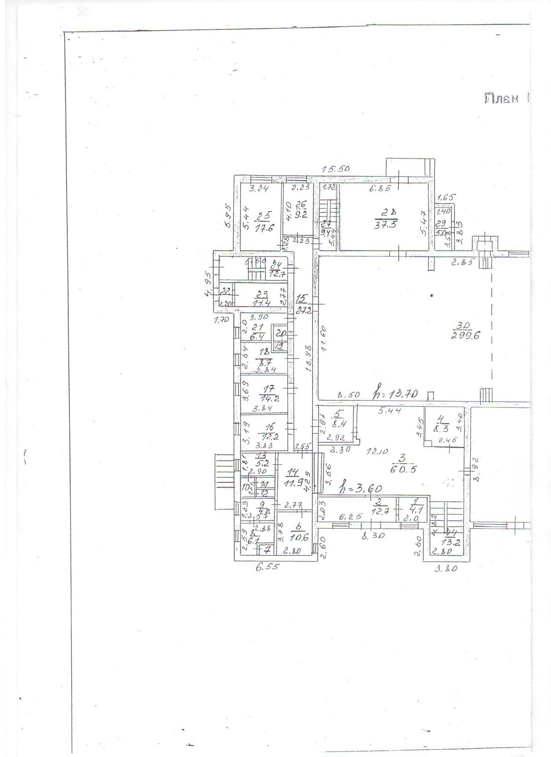

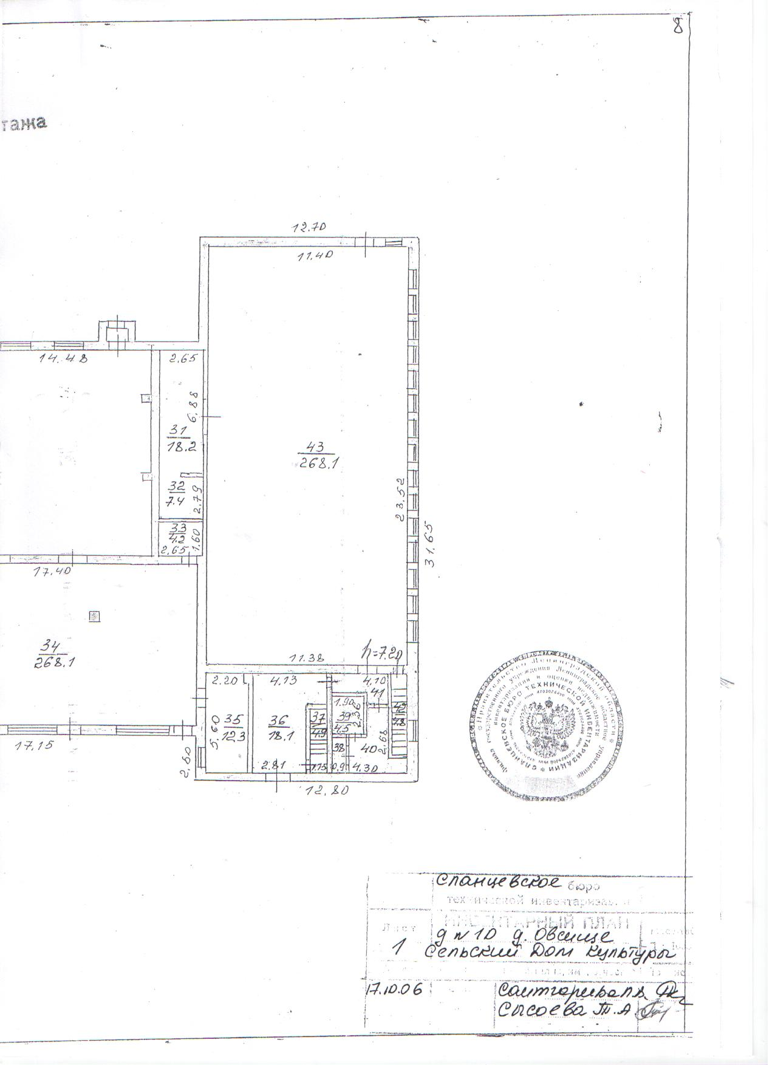

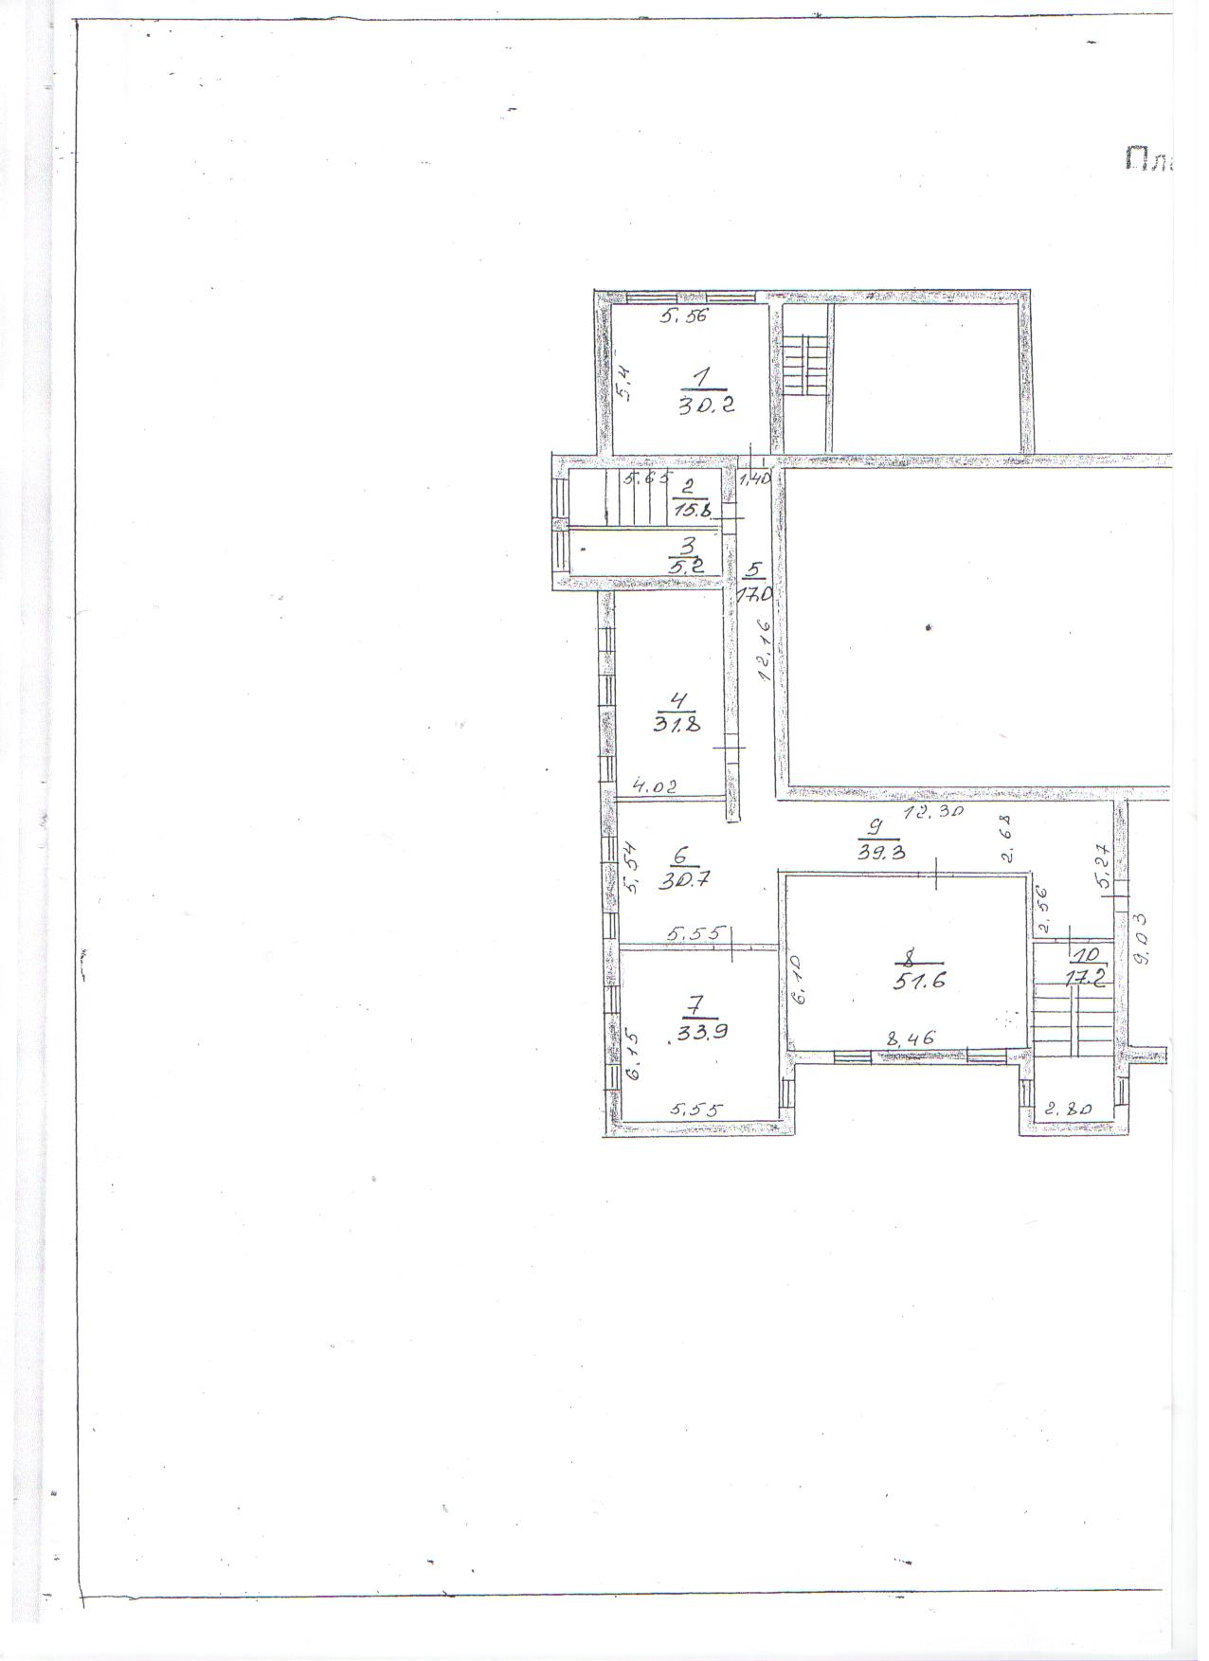

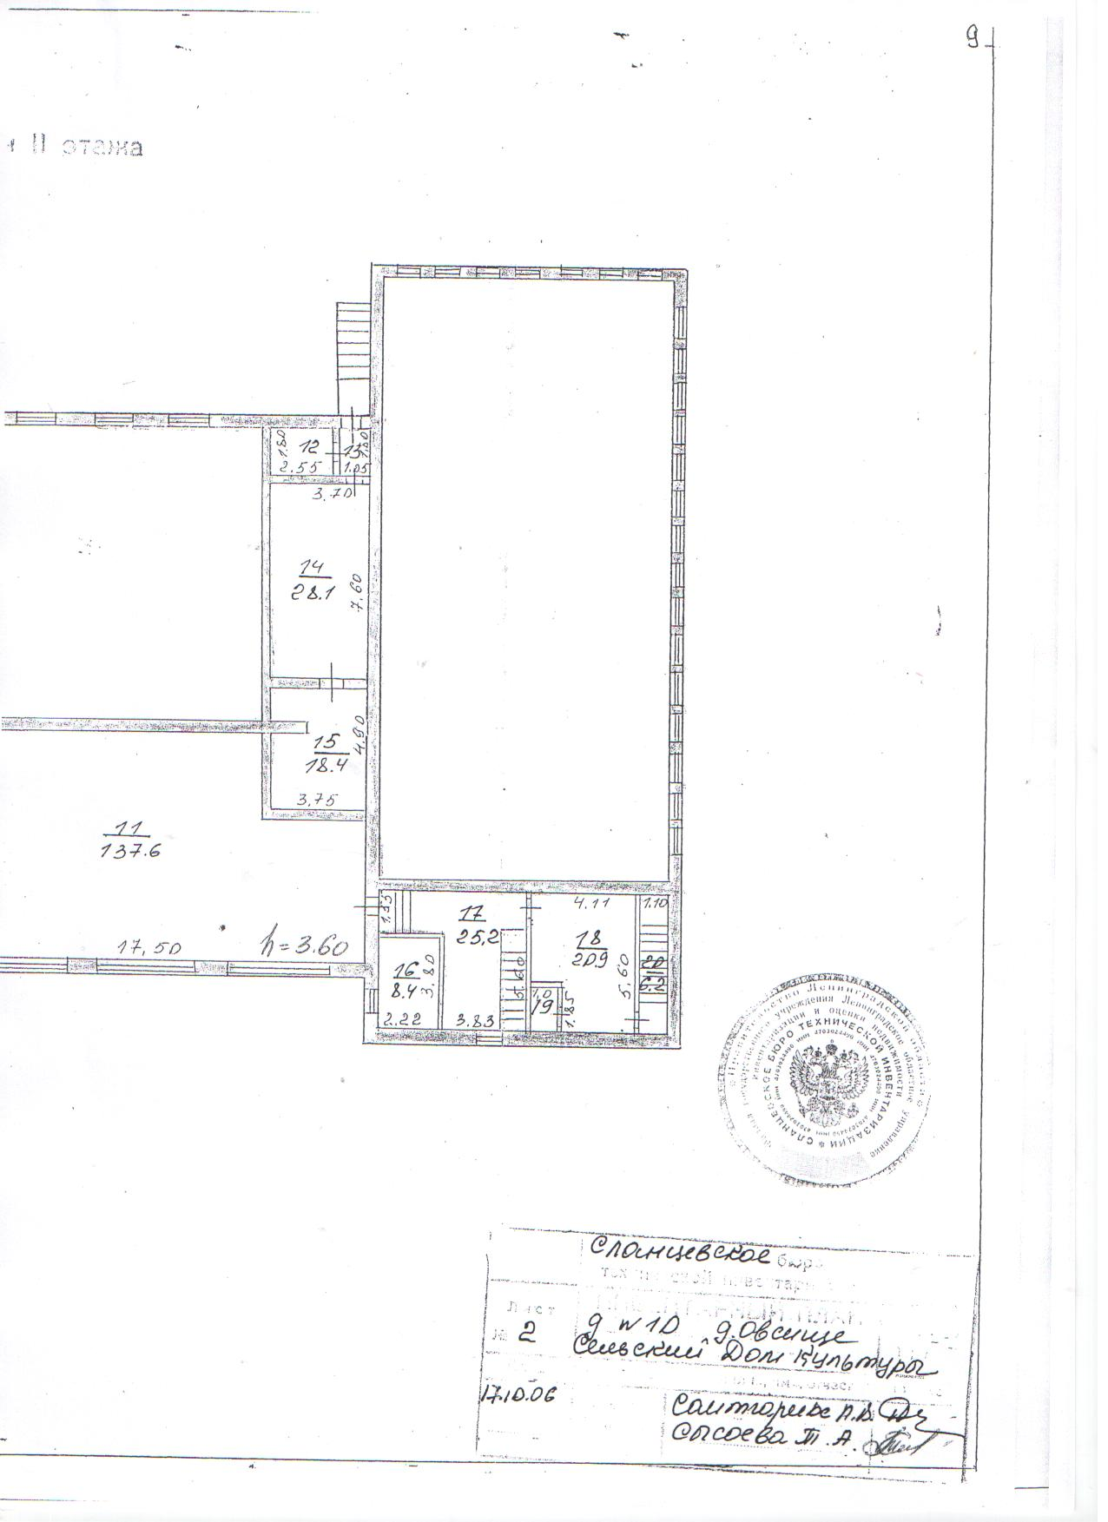

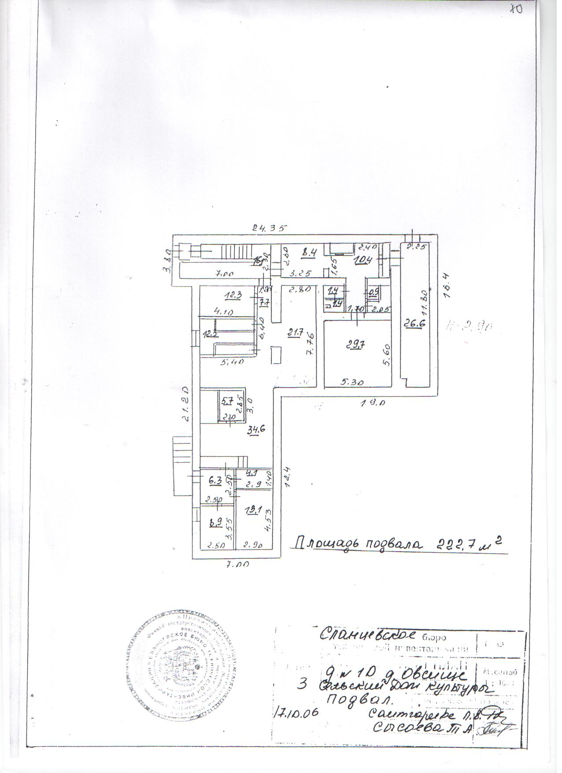

Приложение 2

Схема Дома культуры дер. Старополье

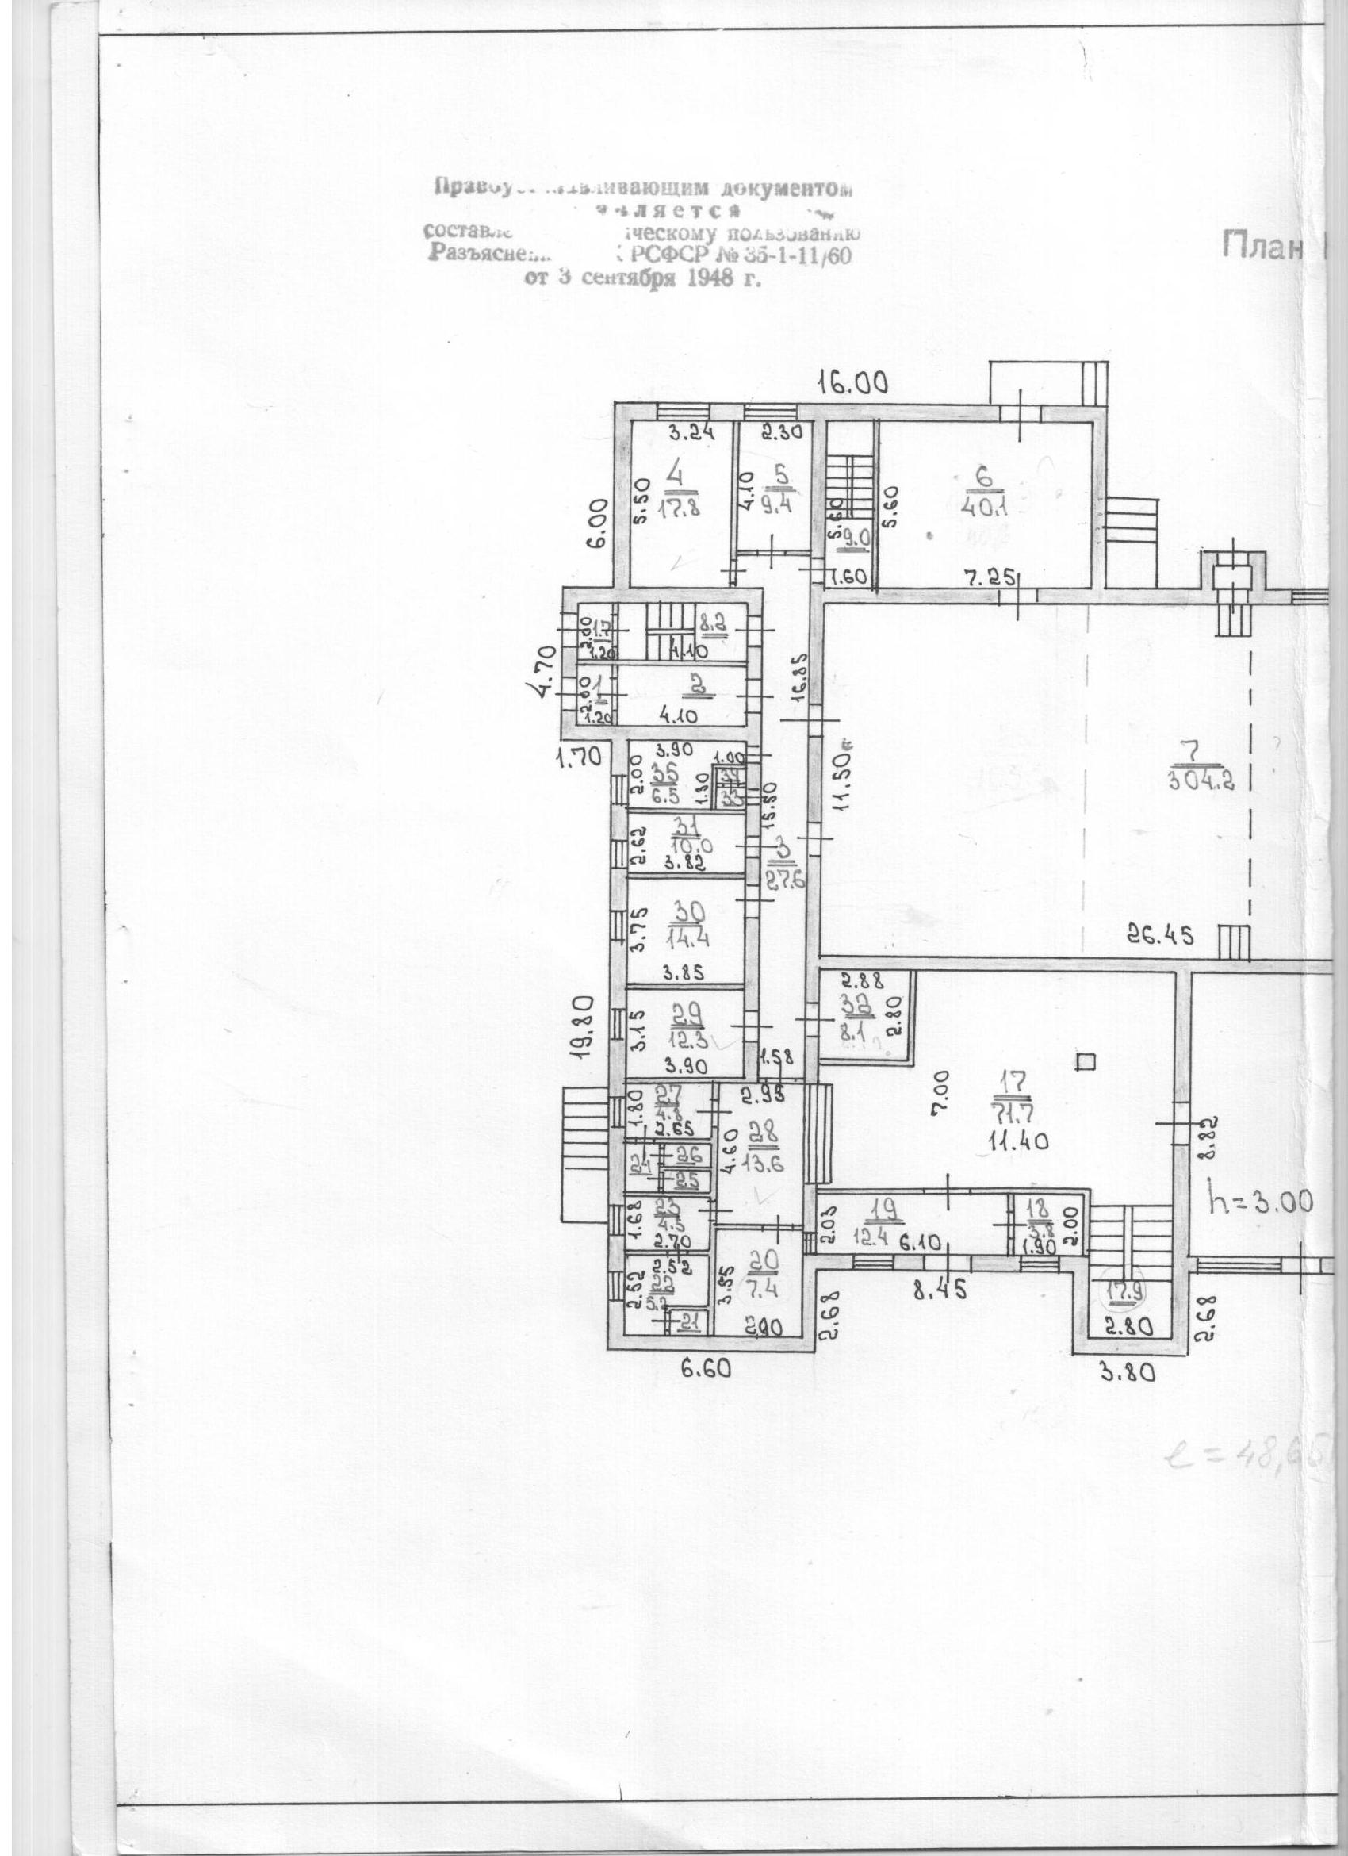

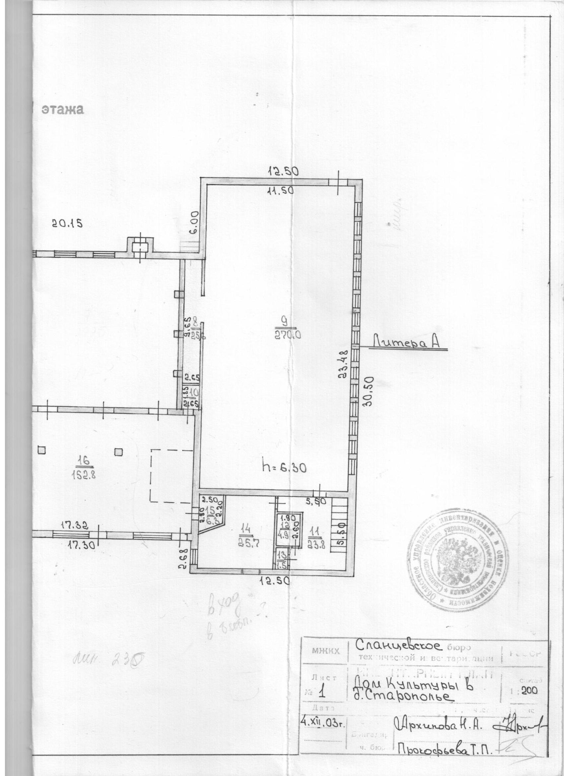

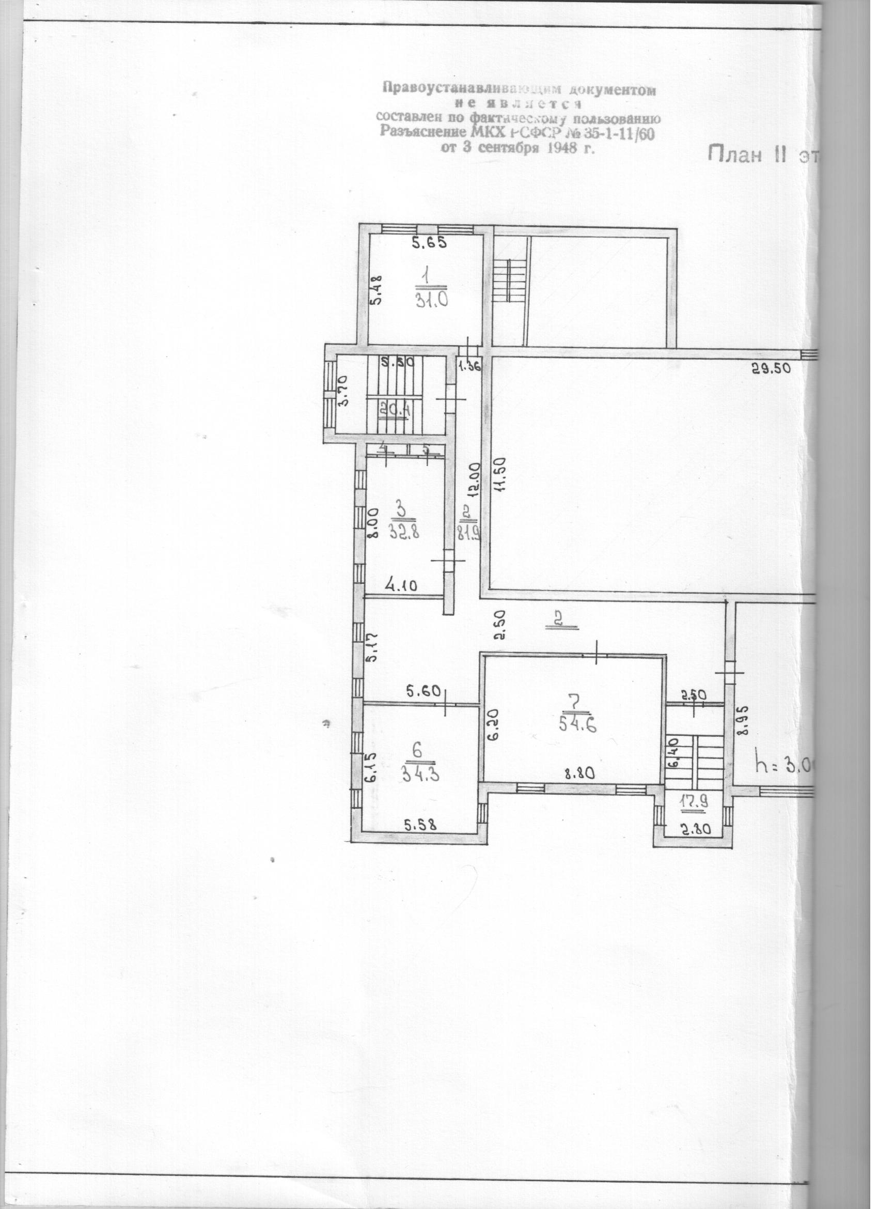

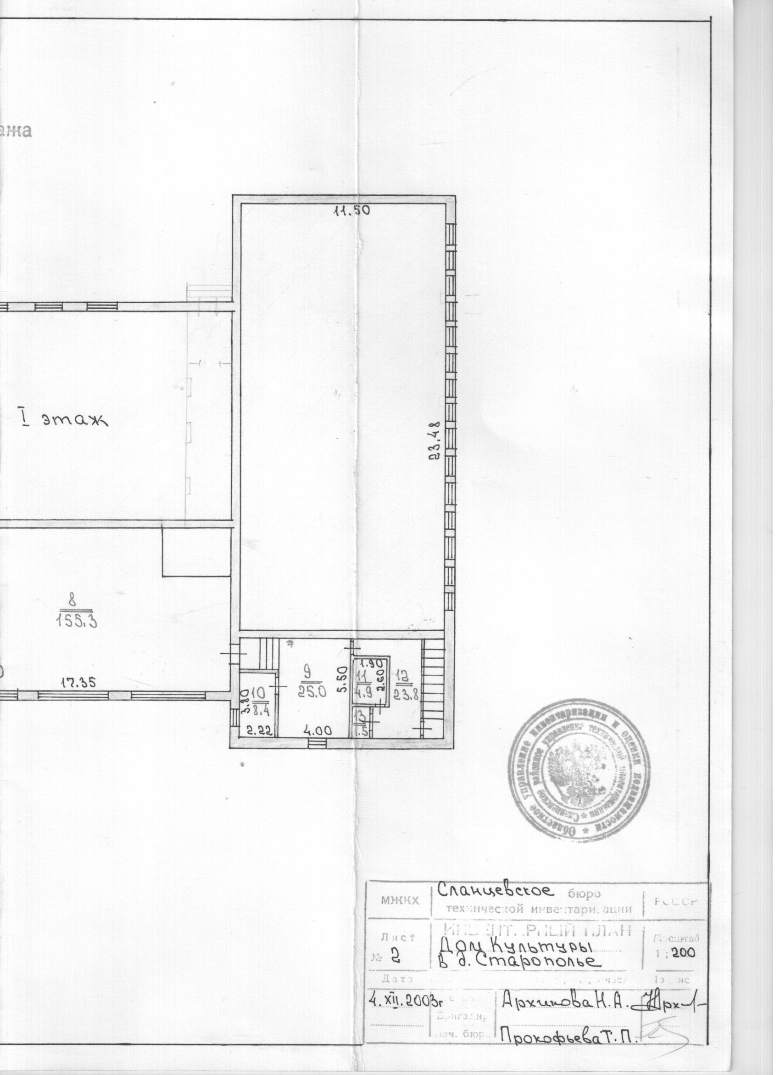

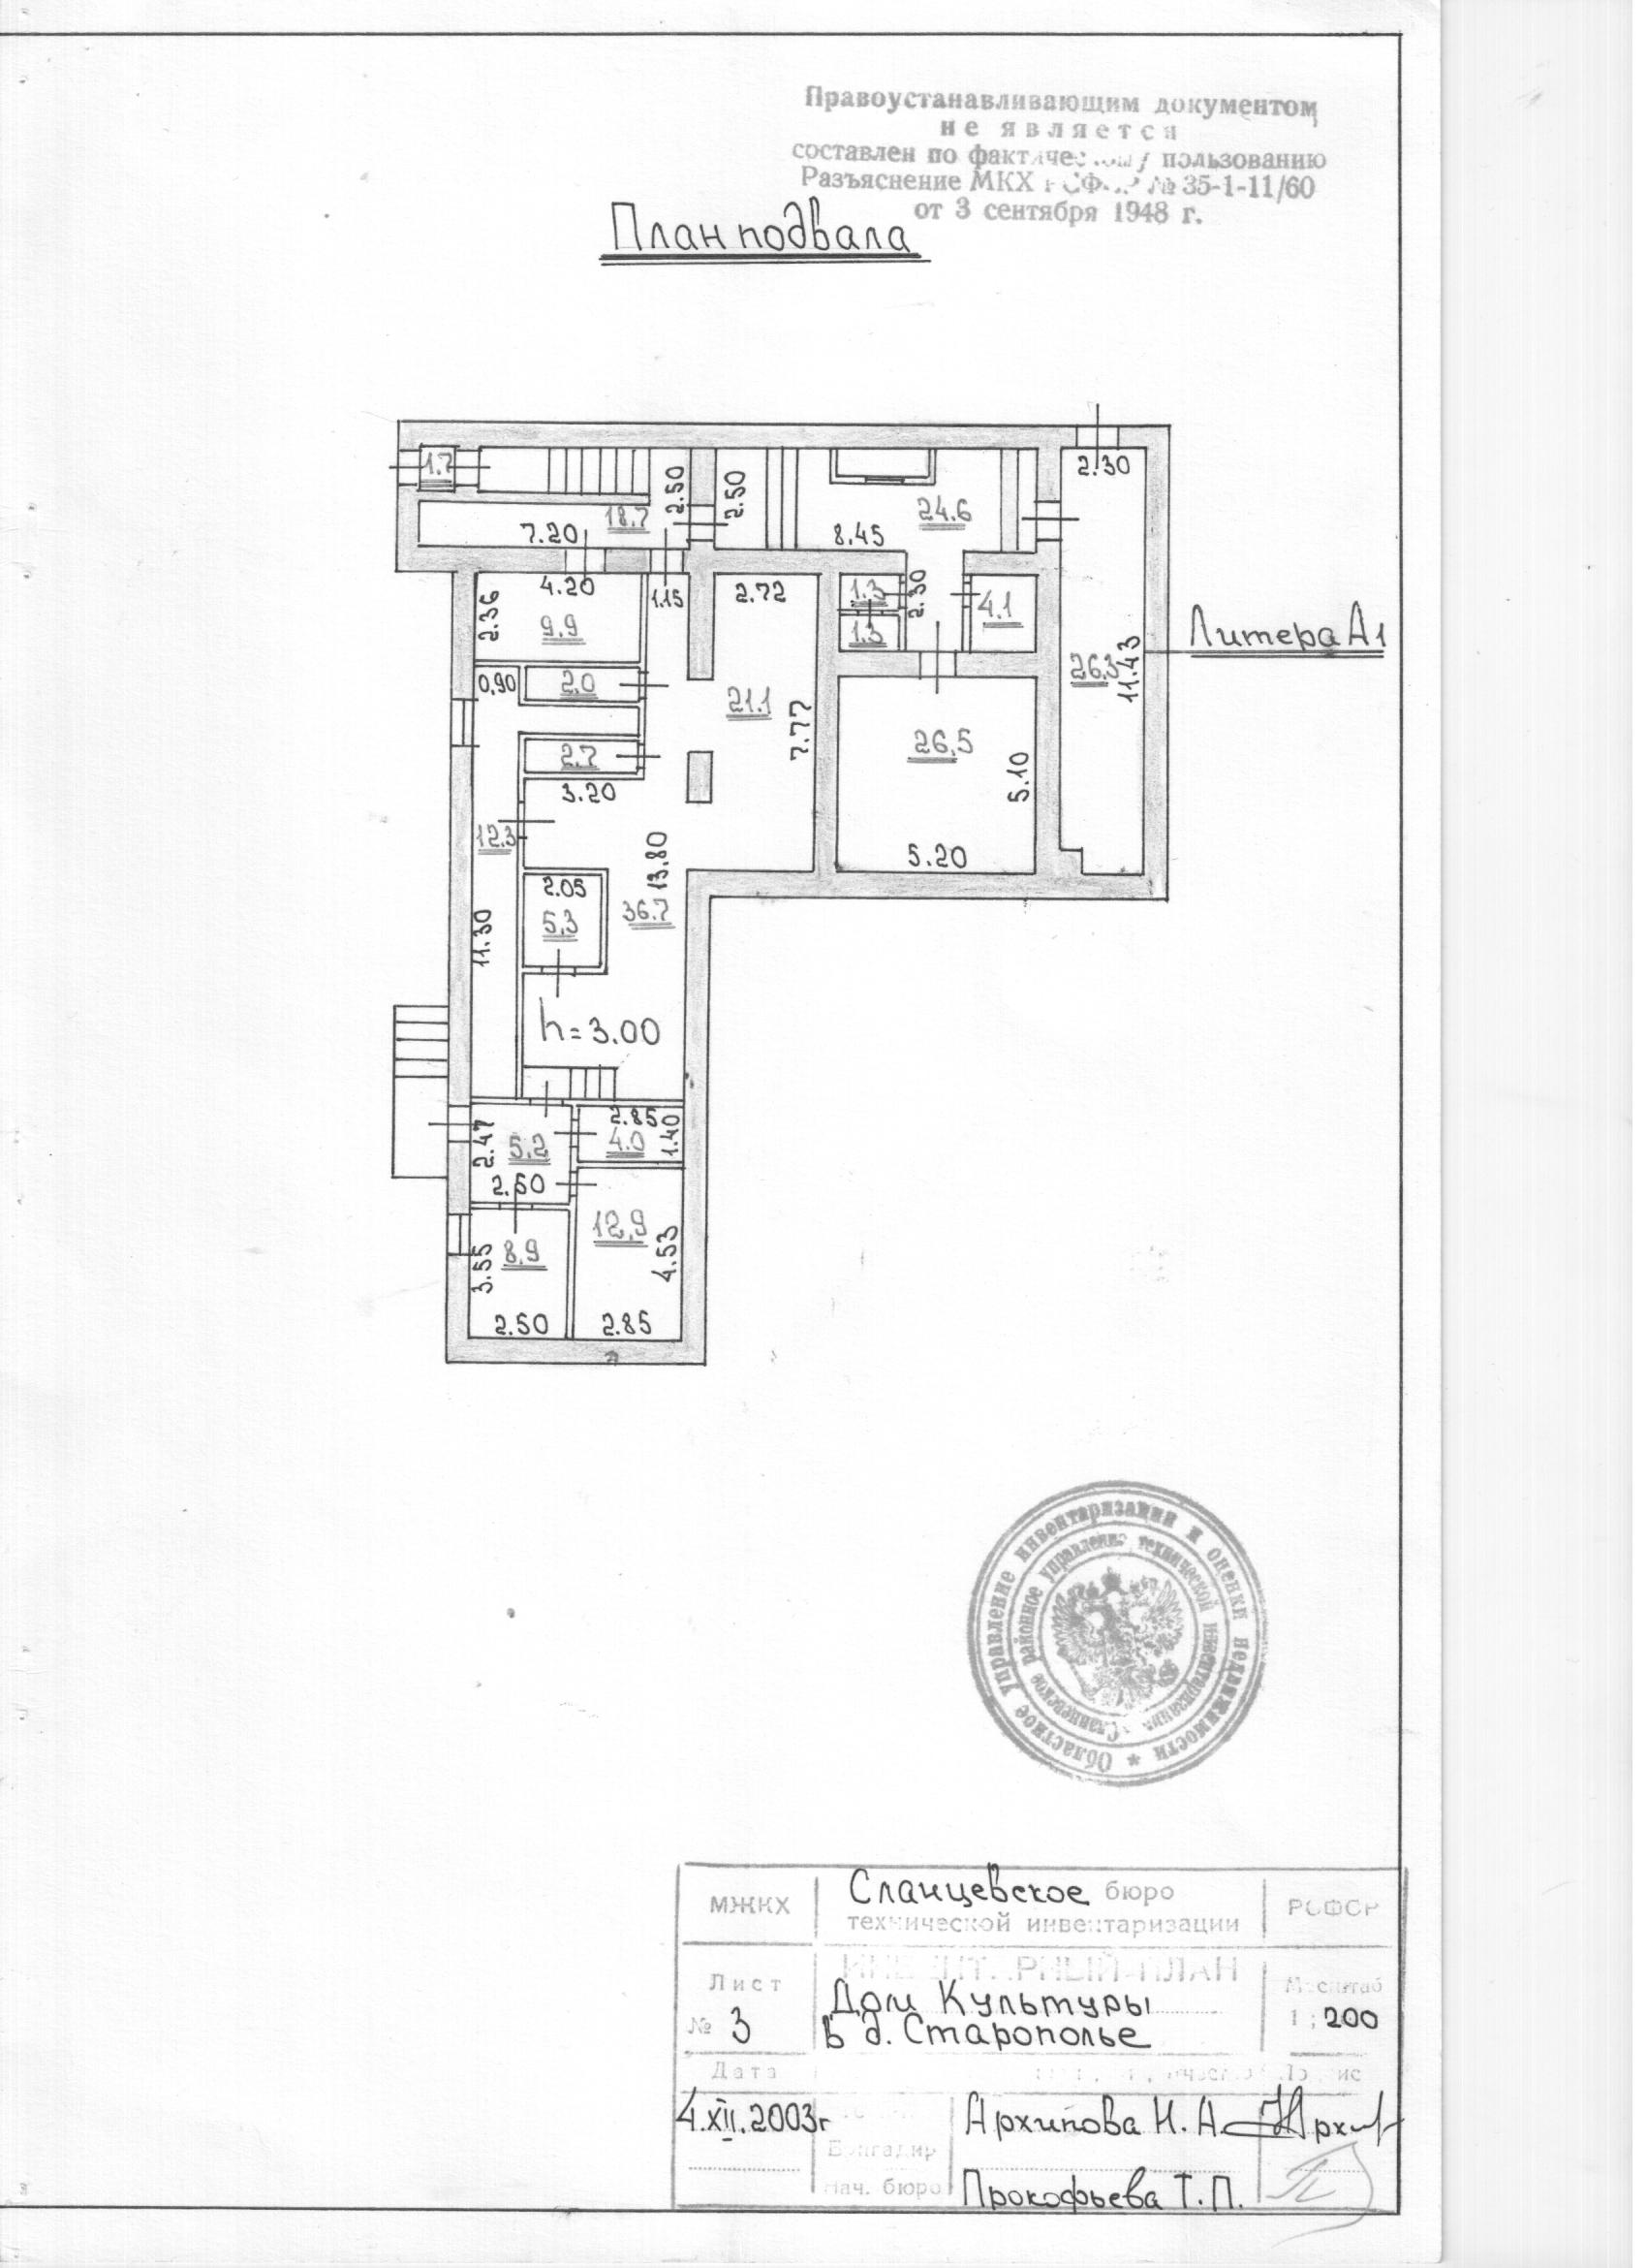

Раздел III. Проект муниципального контракта

Проект муниципального контракта №

д. Старополье _______________ 201__ года

Администрация муниципального образования Старопольское сельское поселение Сланцевского муниципального района Ленинградской области, в лице главы администрации Голяка Анатолия Васильевича, действующего на основании Устава, именуемое в дальнейшем «Покупатель», с одной стороны, и ____________, именуемое в дальнейшем «Подрядчик» в лице _____________, действующего на основании _____________, с другой стороны, с соблюдением требований Федерального закона от 21.07.2005 года № 94-ФЗ « О размещении заказов на поставки товаров, выполнение работ, оказание услуг для государственных и муниципальных нужд» на основании протокола конкурсной комиссии от ___________, номер торгов_____________ заключили настоящий Муниципальный контракт о нижеследующем:

1. Предмет Контракта

1.1. Заказчик поручает, а Подрядчик принимает на себя обязательства по выполнению капитального ремонта Дома культуры в дер. Овсище и Дома Культуры в дер.Старополье Сланцевского района в соответствии с техническим заданием.
1.2. Подрядчик обязуется выполнить весь объем работ и сдать выполненные работы заказчику в течение 120 календарных дней с момента подписания контракта.
1.3. Заказчик обязуется создать Подрядчику необходимые условия для выполнения работ и принять их результат.
1.4. Заказчик обязуется оплатить выполненные Подрядчиком работы согласно цены, обусловленной настоящим Контрактом.

2. Цена Контракта

2.1. Цена настоящего Контракта составляет _____________________________ рублей (в т.ч. НДС), и является твердой на весь период действия настоящего Контракта.
2.2. В указанную цену включена оплата всех обязательств Подрядчика по настоящему Муниципальному контракту, включая стоимость необходимого оборудования и материалов, затрат на их доставку, разгрузку, уплату налогов (в том числе НДС), сборов и других обязательных платежей, а также гарантийное сопровождение.
2.3. Цена контракта может быть снижена в порядке, предусмотренном ч. 4.1. ст.9 № 94-ФЗ.
3. Порядок расчетов

3.1.В течение 15 рабочих дней со дня вступления настоящего муниципального контракта в силу Заказчик перечисляет Исполнителю 30 % (тридцать) от сметной стоимости работ в качестве аванса.
3.2.Окончательный расчет производится в течение 15 (пятнадцати) банковских дней со дня подписания сторонами акта сдачи-приемки выполненных работ.
3.3.Сдача Исполнителем выполненных работ производится с оформлением форм КС-2, КС-3, акта сдачи-приемки выполненных работ.
3.4.Оплата по настоящему муниципальному контракту производится по безналичному расчету.

4. Обязательства сторон

4.1. Заказчик обязан:
4.1.1. Предоставить Подрядчику по акту объект.
4.1.2. Принять и оплачивать выполненные Подрядчиком работы на основании оформленных справок о видах и стоимости выполненных работ (этапов работ) и затрат (форма № КС-3) и прилагаемых к ним актов (форма № КС-2) путем перечисления денежных средств на счет Подрядчика.
4.1.3. Осуществлять контроль и технический надзор за проводимыми работами (объемами, качеством, стоимостью и сроками выполнения работ) в соответствии со сметой, условиями настоящего Контракта и требованиями Строительных Норм и Правил.
4.1.4. По окончании выполнения Подрядчиком всего объема работ по настоящему Контракту непосредственно участвовать в приемке.
4.1.5. Заказчик не несет ответственности за несвоевременные перечисления денежных средств Подрядчику в случаях приостановления бюджетного финансирования.

4.2. Подрядчик обязан:
4.2.1. Принять от Заказчика объект.
4.2.2. Качественно выполнить все предусмотренные Контрактом работы в объеме и в сроки, в соответствии со СНиП, действующими нормами и правилами выполнения работ.
4.2.3. При производстве работ согласовать образцы применяемых материалов с Заказчиком и предоставить сертификаты качества и пожаробезопасности на материалы.
Обеспечить:
- выполнение работ по настоящему Контракту в соответствии со строительными нормами и правилами и техническими требованиями Заказчика;
- устранение недостатков и дефектов, выявленных при сдаче-приемке работ и в течение гарантийного срока эксплуатации объекта, за свой счет.
4.2.4. Выполнить и обеспечить выполнение работ с соблюдением норм техники безопасности, охраны труда, пожарной безопасности, охраны окружающей среды.
4.2.5. Обеспечить в течение всего периода выполнения работ по настоящему Контракту чистоту прилегающей к объекту территории.
4.2.6. Обеспечить сохранность материалов, изделий и оборудования, складируемых на объекте.
4.2.7. В случае если Техническим надзором или Заказчиком будут обнаружены некачественно выполненные работы, Подрядчик своими силами и за свой счет обязан в согласованный срок переделать эти работы для обеспечения их надлежащего качества.
4.2.8. Устранять все выявленные в процессе эксплуатации объекта дефекты по выполненным работам в течение гарантийного срока его эксплуатации, который составляет 10 лет со дня сдачи объекта.

5. Порядок приемки выполненных работ

5.1. Окончательная сдача выполненных по настоящему Контракту Подрядчиком работ и приемка их уполномоченным лицом Заказчика оформляется актом сдачи-приемки, подписанным Заказчиком и Подрядчиком.
5.2. При обнаружении Заказчиком в ходе приемки выполненных работ дефектов и недоделок Сторонами составляется рекламационный акт, в котором фиксируются дефекты и недоделки и сроки их устранения Подрядчиком. При отказе (уклонении) Подрядчика от подписания указанного акта в нем делается отметка об этом и подписанный Заказчиком акт подтверждается третьей стороной (экспертом по выбору Заказчика).
Устранение Подрядчиком в установленные сроки выявленных недостатков не освобождает его от уплаты штрафных санкций, предусмотренных настоящим Контрактом.
5.3. Заказчик вправе отказаться от приемки объекта в случае обнаружения недостатков, которые исключают возможность его эксплуатации и не могут быть устранены Подрядчиком.
5.4. Датой сдачи объекта (выполнения работ по настоящему Контракту) считается дата акта сдачи-приемки выполненных работ.
5.5. Риски случайной гибели или случайного повреждения объекта переходят от Подрядчика к Заказчику с момента сдачи объекта, а в случае обнаружения в ходе приемки объекта недостатков – с момента устранения Подрядчиком всех выявленных недостатков согласно составленному Сторонами рекламационному акту.

6. Гарантии качества
6.1. Подрядчик гарантирует:
- качество выполнения всех работ в соответствии со сметой, своевременное устранение недостатков и дефектов, выявленных при приемке работ и в период гарантийного срока эксплуатации Объекта;
- возможность эксплуатации Объекта на протяжении гарантийного срока.
6.2. Подрядчик несет ответственность за недостатки (дефекты), обнаруженные в пределах гарантийного срока, если не докажет, что они произошли вследствие нормального износа Объекта или его частей, неправильной его эксплуатации или неправильности инструкций по его эксплуатации, разработанных самим Заказчиком или привлеченными им третьими лицами, ненадлежащего ремонта Объекта, произведенного самим Заказчиком или привлеченными им третьими лицами.
6.3. В случае обнаружения дефектов и недостатков, Подрядчик обязан устранить соответствующие недостатки в срок, указанный в акте, в котором фиксируются данные недостатки. При этом Заказчик вправе потребовать от Подрядчика по своему выбору безвозмездного устранения указанных в акте недостатков и дефектов в разумный срок или соразмерного уменьшения цены Контракта.

7. Платежи и расчеты.
7.1. Сдача Подрядчиком выполненных работ производится с оформлением справок о стоимости выполненных работ и затрат форм КС 2, КС 3. В течение пяти дней со дня получения форм КС 2 и КС 3 Заказчик возвращает их подписанными или представляет мотивированный отказ.
7.2. Окончательный расчет с Подрядчиком производятся в течение 15 банковских дней после окончания работ и подписания акта приемки-передачи. По согласованию сторон возможна отсрочка платежа до 30 банковских дней.

8. Ответственность сторон
8.1. Стороны несут ответственность за неисполнение либо за ненадлежащее исполнение обязательств по настоящему Контракту в соответствии с законодательством Российской Федерации.
8.2. За неисполнение или ненадлежащее исполнение обязательств по настоящему Контракту с Подрядчика взыскивается неустойка в размере 10% от цены данного Контракта.
8.3. В случае нарушения сроков сдачи Объекта по вине Подрядчика, Подрядчик выплачивает Заказчику пени в размере 0.1% от цены настоящего контракта, но не менее одной трехсотой ставки рефинансирования Центрального Банка, действующей на день уплаты пеней.
8.4. За несвоевременное освобождение строительной площадки от принадлежащего Подрядчику имущества и (или) строительного мусора Подрядчик выплачивает Заказчику пени в размере 0.1% от цены настоящего контракта, но не менее одной трехсотой ставки рефинансирования Центрального Банка, действующей на день уплаты пеней.
8.5. Уплата пеней не освобождает Стороны от исполнения своих обязательств по настоящему Контракту и от возмещения убытков, причиненных неисполнением или ненадлежащим исполнением Сторонами своих обязательств по настоящему Контракту.
8.6. Стороны настоящего Контракта освобождаются от уплаты неустойки (штрафа, пеней), если докажут, что просрочка исполнения соответствующего обязательства произошла вследствие непреодолимой силы или по вине другой Стороны.

9. Срок действия Контракта
9.1. Срок действия настоящего Контракта с «__» ________________ 2013 года и до «___» ____________________ 2013 г.

10. Условия расторжения Контракта
10.1. Настоящий Контракт расторгается на основании:
- письменного соглашения Сторон;
- судебного решения вступившего в законную силу.
10.2. При расторжении Контракта по любым основаниям Заказчик обязан:
- принять работы, фактически выполненные Подрядчиком с надлежащим качеством на момент расторжения настоящего Контракта;
- в течение 5 (пяти) рабочих дней после получения от Подрядчика подписать акты приемки- передачи выполненных работ и справку о стоимости выполненных работ и затрат по форме № КС-3 или дать мотивированный отказ;
- в течение 15 (пятнадцати) дней с момента подписания актов приемки-передачи выполненных работ и затрат и справки о стоимости выполненных работ и затрат оплатить фактически выполненные Подрядчиком работы.

11. Обстоятельства непреодолимой силы
11.1. Стороны освобождаются от ответственности за неисполнение или исполнение ненадлежащим образом обстоятельств по настоящему Муниципальному контракту если надлежащее исполнении Сторонами обязательств оказалось невозможным вследствие непреодолимой силы, то есть чрезвычайных и непредотвратимых при данных условиях обстоятельствах.
11.2. Сторона, которая не в состоянии исполнить свои контрактные обязательства в силу вышеуказанных обстоятельств, незамедлительно письменно информирует другую Сторону о наступлении данных обстоятельств и прекращении исполнения указанных обязательств, но в любом случае не позднее трех рабочих дней после начала их действия. Несвоевременное уведомление о наступлении обстоятельств непреодолимой силы лишает соответствующую Сторону права на освобождение от ответственности за неисполнение или исполнение ненадлежащим образом обязательств по настоящему Муниципальному контракту по причине указанных обстоятельств. Факт наступления и прекращения обстоятельств непреодолимой силы документально подтверждается компетентными органами.
11.3. Сторона, для которой надлежащее исполнение обязательств оказалось невозможным вследствие возникновения обстоятельств непреодолимой силы, обязана в течение 5 (пяти) календарных дней с даты возникновения таких обстоятельств уведомить в письменной форме другую Сторону об их возникновении, виде и возможной продолжительности действия.
11.4. Если указанные обстоятельства продолжаются более одного месяца, то Стороны имеют право на досрочное расторжение настоящего Муниципального контракта по согласованию. В этом случае Стороны производят взаиморасчеты.

12. Особые условия
12.1. Ущерб, нанесенный третьему лицу в результате производства работ по вине Подрядчика, компенсируется Подрядчиком, а по вине Заказчика - соответственно Заказчиком. Расходы по возмещению ущерба, нанесенного на объекте третьему лицу по непредвиденным причинам, несет Подрядчик. Подрядчик во всех случаях принимает срочные меры по ликвидации нанесенного ущерба и тогда, когда соответствующие затраты несет Заказчик.
12.2. Во всем остальном, что не предусмотрено настоящим контрактом стороны руководствуются действующим законодательством Российской Федерации.
13.3. Все указанные в контракте приложения являются его неотъемлемой частью.
13.4. Все споры, возникшие в ходе исполнения настоящего контракта, решаются путем переговоров между сторонами. В случае если стороны не придут к соглашению, дело подлежит к разрешению в областном Арбитражном суде.

13. Реквизиты сторон
Заказчик:  Администрация муниципального образования Старопольское сельское поселение Сланцевского муниципального района Ленинградской области  188550, Ленинградская область, Сланцевский район, д.Старополье, дом 8  8 (813 74) 62-297  ИНН/КПП 4713008112/471301001  ОГРН 1054700454962  ОКПО 04184468  ОКАТО 41242836000  Банковские реквизиты:  УФК по Ленинградской области (ОФК 15, Администрация муниципального образования Старопольское сельское поселение Сланцевского муниципального района Ленинградской области лицевой счет № 03453911560)  Расчетный счет № 40204810500000001405 в ГРКЦ ГУ Банка России по Ленинградской области г. Санкт-Петербург  БИК 044106001  ____________________ Т.В. Еговитова  М.п. | Подрядчик:  _________________ руководитель  М.п.

Раздел IV. Рекомендуемые формы документов
Форма №1

Согласие участника размещения заказа на поставку товаров.

Изучив документацию об открытом аукционе в электронной форме, мы подтверждаем согласие на выполнение работ по капитальному ремонту домов культуры в дер. Овсище и дер. Старополье муниципального образования Старопольское сельское поселение Сланцевского муниципального района Ленинградской области, в полном соответствии с требованиями документации об аукционе и на условиях, предусмотренных документацией об аукционе и муниципальным контрактом.
Настоящим согласием подтверждаем, что в отношении нас не проводится процедура ликвидации, банкротства; деятельность не приостановлена; размер задолженности по начисленным налогам, сборам и иным обязательным платежам в бюджеты любого уровня или государственные внебюджетные фонды за прошедший календарный год не превышает двадцать пять процентов балансовой стоимости активов по данным бухгалтерской отчетности за последний завершенный отчетный период.

Форма №2

Информация об участнике размещения заказа

Наименование |  | Сведения об участнике  размещения заказа
Для юридического лица | Для физического лица | Сведения об участнике  размещения заказа
Фирменное наименование организации-исполнителя (наименование) | Фамилия Имя Отчество
Организационно-правовая форма
Место нахождения | Паспортные данные
Почтовый адрес | Сведения о месте жительства
Номер контактного телефона | Номер контактного телефона
Идентификационный номер налогоплательщика (ИНН) | Идентификационный номер налогоплательщика (ИНН)

